**دلالة الألوان في مصاحف الشمرلي بالقراءات إعداد محمد شلبي  
في كل المصاحف(حيث وجد) :**

الدائرة يمين الخط: للراوي الأول الدائرة يسار الخط: للراوي الثاني

الدائرة الحمراء مملوءة : نهاية آية الدائرة الحمراء المفرغة: اختلاف نهاية آية – غير معدودة

الخط المتقطع : دلالة على وجود أوجه في الكلمة

**مصحف قالون عن نافع**

الأحمر : فرش (المختلف عن حفص)

سماوي : باب وهو فهو..

**مصحف ورش عن نافع (الشاطبية – الأزرق)**

الأحمر : فرش (المختلف عن حفص)

الأخضر: إبدال الهمزات

الوردي (فوشيا) مد البدل واللين المهموز

الأزرق : النقل

البنفسجي : ترقيق الراء وتغليظ اللام

السماوي : التقليل

الزيتوني: صلة الميم

**مصحف ورش عن نافع (الطيبة - الأصبهاني)**

الأحمر : فرش (المختلف عن حفص)

الأخضر: إبدال الهمزات

الأزرق : النقل

الزيتوني: صلة الميم

**مصحف شعبة عن عاصم**

الأحمر: مختلف عن حفص

**مصحف ابن كثير المكي**

الأحمر : فرش (المختلف عن حفص)

الأخضر: صلة هاء الكناية

**مصحف أبي جعفر المدني**

الأحمر : فرش (المختلف عن حفص)

الأزرق: إدغام بغنة عند الخاء والغين

الأخضر: إبدال الهمزات

سماوي : باب وهو فهو..

**مصحف ابن عامر الشامي**

الأحمر : فرش (المختلف عن حفص)

الأزرق: الإدغام

السماوي : الإمالة والإشمام

الأخضر:وقف هشام – الهمزات

**مصحف أصحاب الصلة**

الأحمر: فرش قالون

الأخضر : فرش ابن كثير

الأزرق : فرش أبي جعفر

الوردي (فوشيا) : صلة هاء الكناية ابن كثير

زيتوني أو رمادي: إخفاء النون والتنوين عند الخاء والغين لأبي جعفر

سماوي : إبدال أبي جعفر

برتقالي : باب وهو فهو لقالون وأبي جعفر (باختلاف موضع يمل هو لأبي جعفر فقط)

**مصحف الكسائي**

**الأحمر :**  فرش الكسائي

**الأزرق:** إدغام

**دائرة زرقاء :** بالضم وصلا فقط لهمزات الوصل وهاء ضمير الجمع

**الأخضر (خط):** إمالة  
**الأخضر:** دائرة تحتية إمالة هاء التأنيث وقفا  
**الأخضر: (**خط ودائرة يسار) إمالة الدوري فقط

**البنفسجي:** باب وهو سكون الهاء

**البني :** إشمام

**مصحف خلف العاشر**

**الأحمر :**  فرش خلف

**الأزرق:** إدغام

**دائرة زرقاء :** بالضم وصلا فقط لهمزات الوصل وهاء ضمير الجمع

**الأخضر (خط أو دائرة):** إمالة

**البني :** إشمام

**مصحف الكسائي وخلف العاشر**

**الدائرة اليمنى للكسائي واليسرى لخلف**

**الخط الأحمر: المختلف لكليهما**

**الأخضر (خط):** إمالة مع التوضيح في الهامش

**السماوي :** إمالة الكسائي فقط  
**الأخضر:** دائرة تحتية إمالة هاء التأنيث وقفا  
**الأخضر: (**خط ودائرة يسار) إمالة الدوري فقط

**دائرة زرقاء :** بالضم وصلا فقط لهمزات الوصل وهاء ضمير الجمع

**البنفسجي:** باب وهو سكون الهاء للكسائي

**البني :** إشمام  
  
**مصحف ورش الشاطبية  
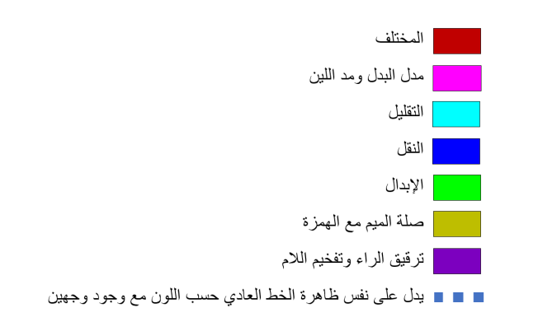  
مصحف ابن عامر**

**مصحف الكسائي  
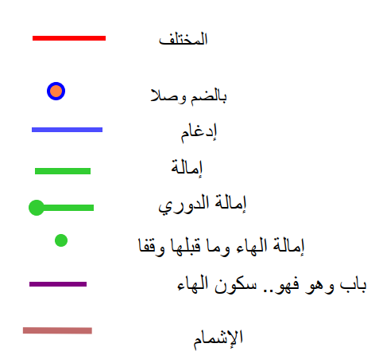**

**مصحف خلف**

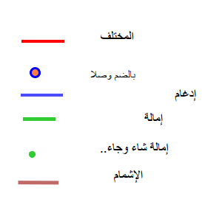

**مصحف الكسائي وخلف**